Vejledning i Multimail

Hvem er der sendt Multimail til?
- I perioden 1/8 til 10/8 har Multimail været hacket.
- Hvis I har egen mailserver, er I ikke berørt af hackerangrebet på Multimail.
- Sådan får du overblik over, hvem der er sendt til.
- Denne skrivelse henvender sig til de andelshavere, som har brugt multimail@komit.nu til afsendelse via Multimail, og altså ikke har brugt egen mailserver.

Vejledning

- Gå ind i programmet via Programmer -> Multimail
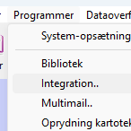

- Tryk ”Vælg Emailforsendelse”
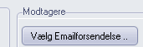

- Vælg ”Vis Afsendte” under ”Vis forsendelser” i øverste højre hjørne.
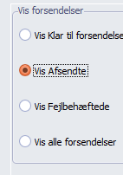

- Tryk på ”Modtagere”
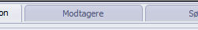

- Her vil der stå navn og mail på dem, der har fået tilsendt en besked.

- Der kan udskrives en liste via ”Udskriv”.
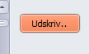

- Ved udskrift kan man f.eks. vælge Excel:
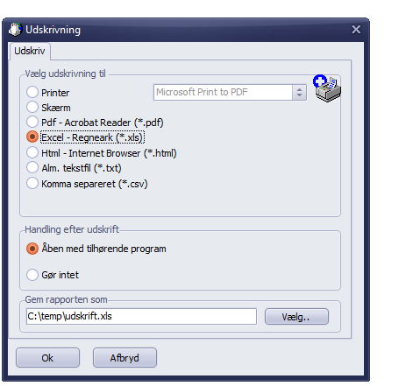

- Når du har udskrevet listen, kan de se navne, mailadresser og datoer, så du herefter kan sortere de relevante brugere. Alle der er i perioden 1/8 - 10/8 skal have en henvendelse fra jer.

